全国2011年10月高等教育自学考试

高等数学（工专）试题
课程代码：00022
一、单项选择题（本大题共5小题，每小题2分，共10分）
在每小题列出的四个备选项中只有一个是符合题目要求的，请将其代码填写在题后的括号内。错选、多选或未选均无分。
1.设函数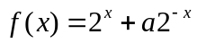是奇函数，则a=（ ）
A. B.0
C.1 D.2
2.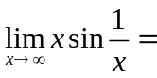( )
A.0 B.1
C.∞ D.不存在也不是∞
3.下列所给的级数中，收敛的是（ ）
A.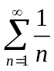 B. 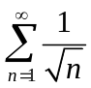
C. 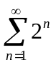 D. 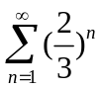
4.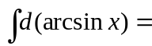( )
A.arcsinx B.arcsinx+C
C.arcsinxdx D.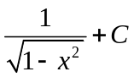
5.设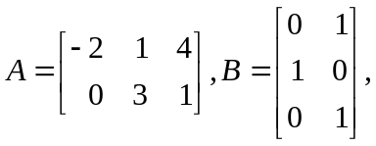则的转置矩阵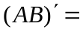( )
A.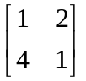 B.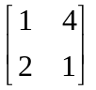
C.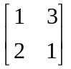 D.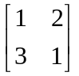
二、填空题（本大题共10小题，每小题3分，共30分）
请在每小题的空格中填上正确答案。错填、不填均无分。
6.极限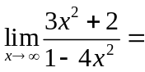_______________.
7.设函数在点连续且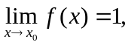则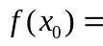_______________.
8.设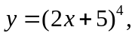则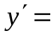_______________.
9.设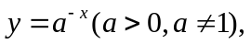则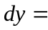_______________.
10.函数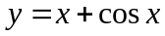单调增加的区间是_______________.
11.根据定积分的几何意义知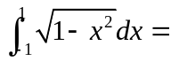_______________.
12.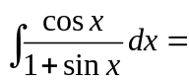 _______________.
13.行列式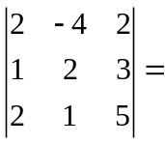_______________.
14.设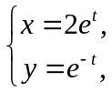则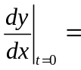_______________.
15.矩阵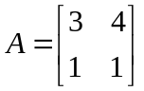的逆矩阵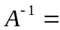_______________.
三、计算题（本大题共8小题，每小题6分，共48分）
16.求极限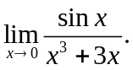
17.求微分方程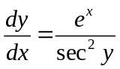的通解.
18.求曲线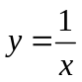在点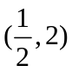处的法线方程.
19.求不定积分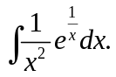
20.设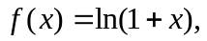求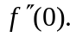
21.计算定积分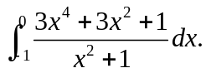
22.求曲线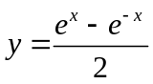的凹凸区间和拐点.
23.求解线性方程组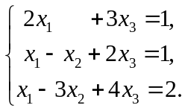
四、综合题（本大题共2小题，每小题6分，共12分）
24.要造一个圆柱形油罐，体积为V，问底半径r和高h等于多少时，才能使表面积最小？
25.计算正弦曲线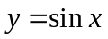在[0,π]上与x轴所围成平面图形的面积.
